Olsztyn, 03.06.2013 r.
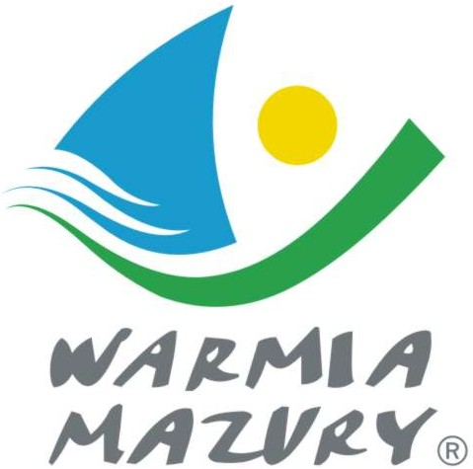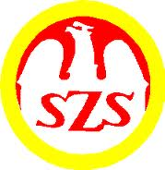

KOMUNIKAT ORGANIZACYJNY

Mistrzostw Województwa Warmińsko-Mazurskiego
Szkolnego Związku Sportowego
w piłce nożnej dziewcząt Gimnazjów

- Warmińsko – Mazurski Szkolny Związek Sportowy w Olsztynie powiadamia, że finał Mistrzostw Województwa w piłce nożnej dziewcząt Gimnazjów odbędzie się w dniu 13 czerwca /czwartek/ 2013 r. o godz. 10.30 na boisku Orlik przy Gimnazjum w Olsztynku, ul. Górna 5.
- Współorganizator Urząd Miasta i Gminy Olsztynek.
- Gospodarzem zawodów jest Gimnazjum im. Noblistów Polskich w Olsztynku
- Obowiązkowe potwierdzenie udziału w zawodach do dnia 06.06.2013 r. kol. Michał Grzeszczak tel.: 509 761 928.
Do finału zakwalifikowały się następujące szkoły:
Półfinał I: Gim Olsztynek
Gim 2 Olsztyn
Półfinał II: Gim Dłutowo
Gim Lipowina
Półfinał III: Pub. Gim Biała Piska
Gim 3 Giżycko
- Drużyny grają zgodnie z przepisami zawartymi w Regulaminie Szkolnych Imprez Sportowych 2012/2013, str 51.
- Drużyny przyjeżdżają na koszt własny.
- Gospodarz zawodów zabezpiecza sekretariat zawodów, protokóły, opiekę medyczną, obsadę sędziowską, radiofonizację i spikera.
- Przy weryfikacji wymagane będą:
  - Legitymacje szkolne;
  - Lista zawodników z numerami startowymi podpisana przez dyrektora szkoły i nauczyciela wychowania fizycznego.

Zawody są współfinansowane przez Ministerstwo Sportu i Turystyki oraz realizowane przy wsparciu finansowym Samorządu Województwa Warmińsko-Mazurskiego.
Przypominamy szkołom biorącym udział w rozgrywkach i zawodach sportowych realizowanych w ramach Regulaminu Szkolnych Imprez Sportowych 2012/2013, o obowiązku wniesienia rocznej składki na cele statutowe związku /40 zł/.
Szkoły, które do tej pory nie wniosły opłaty prosimy o wpłatę składki na nasz rachunek bankowy 54 1240 5598 1111 0000 5030 9704.

Przewodniczący W-M SZS

Wacław Wasiela

